Bri dge Office



Speelproblemen 281 - 290
© Bridge Office
Auteur: Thijs Op het Roodt

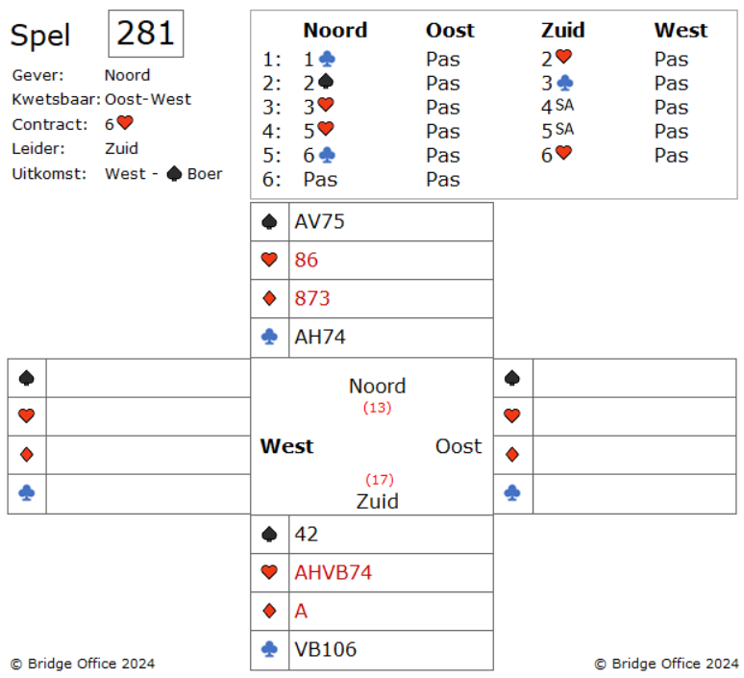
Via de Black Wood conventie komen noord zuid in zes harten.
Prachtig biedverloop, maar Noord was niet blij met het zes harten bod.
Als je goed kijkt, dan maak je met deze hand ook zes Sans Atout.
In beide contracten geef je alleen schoppen heer af.

Nou zegt West. Ook een zes Sans Atout contract is niet de top op dit spel.
Hoezo?
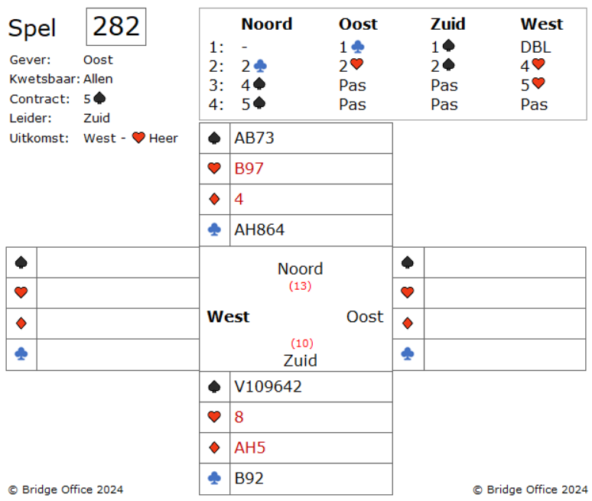
Na een zeer mooi spannend biedverloop speelt Zuid vijf schoppen.
West start met harten heer en harten na en die gaat naar de aas van Oost.
Harten aas wordt getroefd in zuid.
Oost was de openaar en dit klaveren bod suggereert dat Oost klaveren vrouw heeft.

Hoe gaat u verder met deze hand?
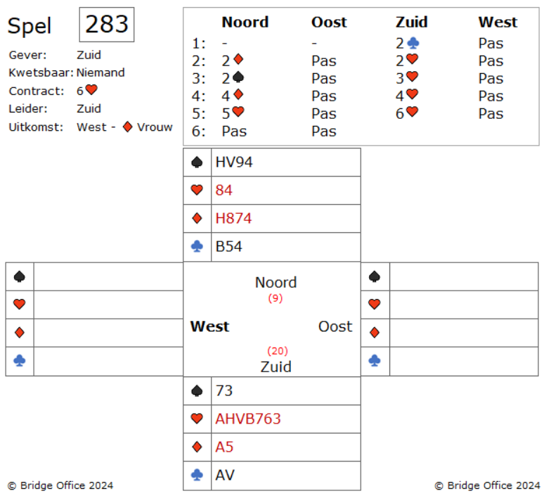

Zuid opende twee klaveren en mag uiteindelijk zes harten gaan spelen.
Noord heeft het moeilijk met bieden, want met twee ruiten geeft hij een zwakke hand aan.
Omdat hij geen vijf kaart heeft, kiest hij voor twee ruiten.
West start met ruiten vrouw.
Dit is mooi geboden slem. Het lijkt een dood spel, zo te zien.
West moet schoppen aas hebben of Oost moet klaveren heer hebben.

Hoe moet Zuid deze hand spelen?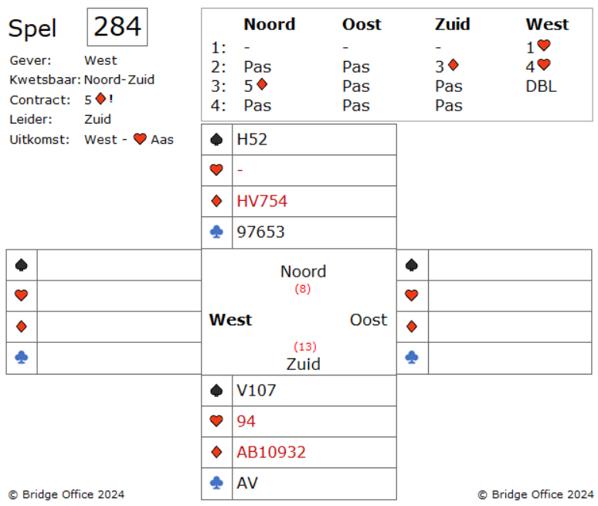

West opent met een harten waarop Zuid met drie ruiten volgt.
Zuid heeft een opening en minimaal een zes kaart ruiten.
West doet nog een ultieme poging om vier harten te mogen spelen, maar Noord biedt vijf ruiten.
Het bieden eindigt met een doublet van West, op de vijf ruiten, die Zuid nu mag gaan spelen.

West start met harten aas.

Hoeveel mogelijkheden ziet u, om deze vijf ruiten te maken?
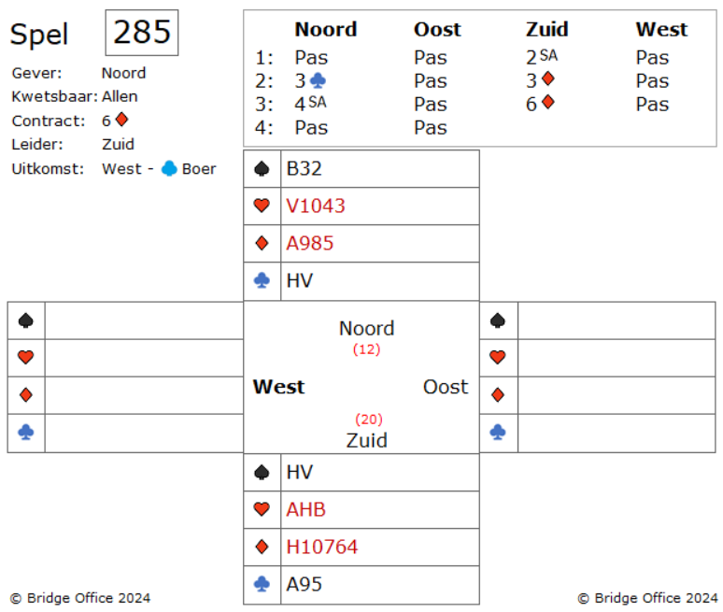

Even over de bieding, Want het is toch wat anders, dan dat wij gewend zijn.
Het vier Sans Atout bod is geen azen vragen, maar vragen of Zuid top is.
Zo ja, dan zijn de ruiten prima en mag hij slem bieden. Anders wordt het vijf ruiten.
Ondanks zijn twintig punt, vindt Zuid zijn goed genoeg om er zes ruiten van te maken.

West komt uit met klaveren boer.
Hoe moet u als zuid het ruiten zitsel bedenken.
En moet hij dat nu al proberen te achterhalen?
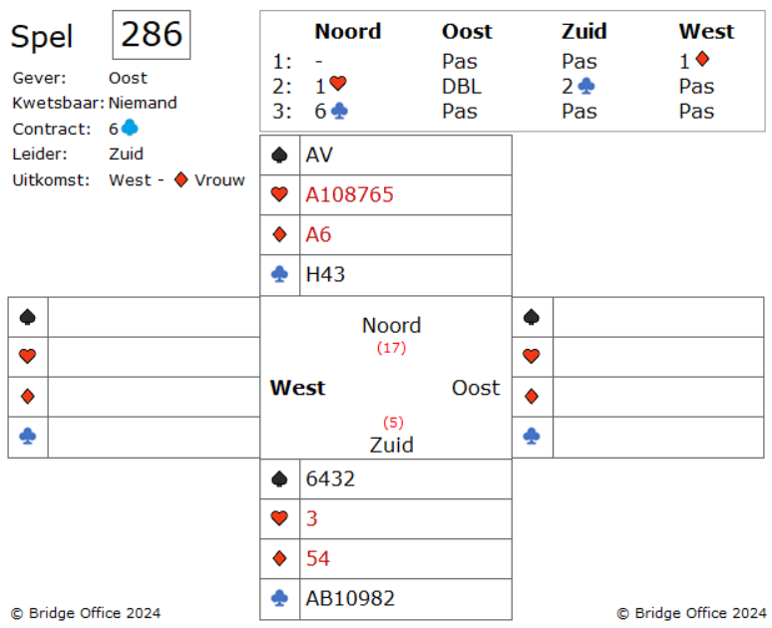
Zuid mag zes klaveren gaan spelen na een stevige bieding.
Eigenlijk was het twee klaveren bod bedoeld als eindbod.
Toch aan de bak.
West start met ruiten vrouw.
Wat vindt u van deze slem?
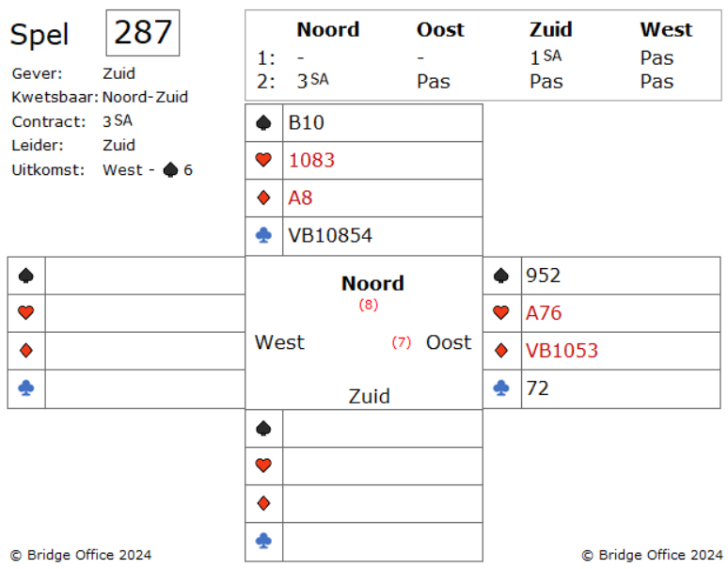
Geen spannend biedverloop.
West, uw partner start met schoppen vier.
In de dummy komt schoppen tien en u speelt schoppen twee bij.
Schoppen tien houdt de slag. Maar veel belangrijker is het signaal dat u afgeeft met schoppen twee.
U hoeft de schoppen niet af te wijzen, want wanneer schoppen tien de slaag houd, dan weet West dat Zuid hoge schoppen heeft.
Schoppen twee wil zeggen, dat u een oneven aantal schoppen heeft.
Daar kan West strakjes misschien iets mee doen.
Zuid laat nu klaveren vrouw spelen vanuit Noord.
Genomen in West met klaveren heer.
Die speelt nu harten twee, voor uw aas.
Wat gaat u terug spelen?
Schoppen negen, harten zes of ruiten vrouw?
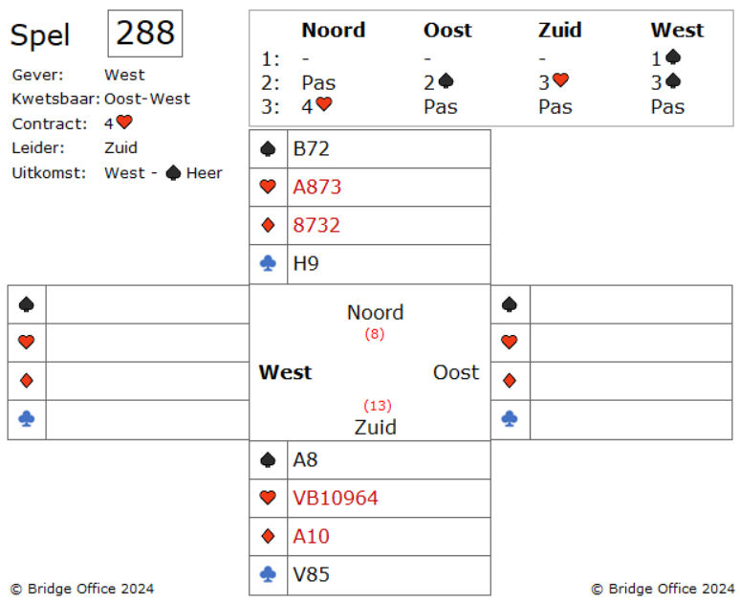
Wat een biedverloop. Maar ook hier, is er altijd iemand die het hoogste bod doet.
West komt uit schoppen heer ne Zuid kan aan zijn vier harten reis beginnen.
Zo te zien, een schoppen verliezer, een harten verliezer, een ruiten verliezer en een klaveren verliezer, wanneer er geen gekke dingen gebeuren onderweg.
Wat is u plan?

Wat is de juiste speelwijze om deze vier schoppen te maken?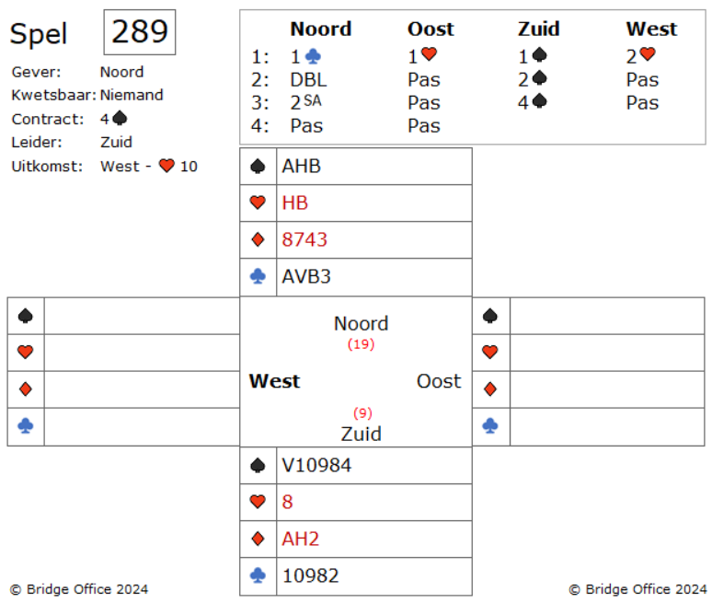

Even iets over de bieding. Het doublet van Noord is een Support doublet. Noord verteld Zuid dat hij een drie kaart schoppen heeft. Met die wetenschap biedt Zuid twee schoppen en met het twee Sans Atout bod geeft Noord achttien punten of meer aan. Nu begrijpen we het vier schoppen bod van Zuid een stukje beter.
Hoe kunt het spel als beste afspelen?
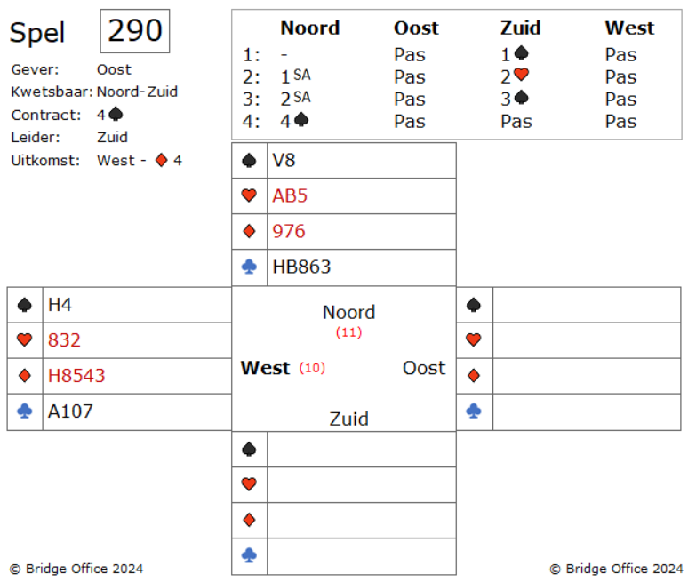
Even over de bieding, want dat is toch wel belangrijk in dit spel.
Omdat Zuid harten biedt na de schoppen wil zeggen dat hij op dat moment een vijf kaart schoppen en een vier kaart harten aan geeft.
En omdat Zuid zijn schoppen nogmaals herhaalt heeft hij een zes kaart schoppen. U komt uit met ruiten vier die via de vrouw van Oost genomen wordt met de aas in Zuid. Die speelt klaveren vier terug. En voordat wij nu wat doen, gaan we eens kijken wat dat allemaal betekend. Effe tellen. Zuid heef zes schoppen, vier harten, ruiten aas en boer. Want zou uw partner ruiten boer hebben gehad, dan had hij die op uw uitkomst bijgespeeld en niet de vrouw.
Dus Zuid heeft maar één klaveren.
Wat zou Zuid aan slagen kunnen maken? Om te beginnen vijf schoppen slagen, minimaal drie harten slagen,
de ruiten slag en een klaveren slag als tiende.
Krijgt u een plan bedacht om daar een stokje voor te steken?

De speelproblemen die in dit boekje staan, staan ook op mijn website.
https://www.bridgeoffice.nl/over-bridge/speelproblemen
Iedere week plaats ik daar een nieuw probleem.
In de antwoorden zullen er meer wegen naar Rome leiden.
Maar wanneer u het ergens niet mee eens bent, dan mag dat natuurlijk. Ik zou het dan ook graag vernemen.
Stuur een mail naar info@bridgeoffice.nl dan komt het in mijn mailbox terecht.

Ik wens u veel plezier met het oplossen van de problemen.

